Diez hospitales de España ya tienen esta acreditación,

Las unidades de Trauma y Cirugía de Urgencias de los Hospitales Universitario Nuestra Señora de la Candelaria y Universitario de Canarias reciben la acreditación de la Asociación Española de Cirujanos

- Este reconocimiento valida el esfuerzo y la dedicación de los cirujanos que han trabajado durante años en el campo de la cirugía de urgencias y trauma

- El riguroso proceso de acreditación asegura que los pacientes reciban atención de alta calidad, fundamentada en las últimas evidencias científicas y con un enfoque integral que involucra a diversos especialistas

- El trauma y la cirugía de urgencias representa más de la mitad de las intervenciones realizadas por los servicios de cirugía general y está estrechamente relacionada con un mayor riesgo de morbilidad y mortalidad

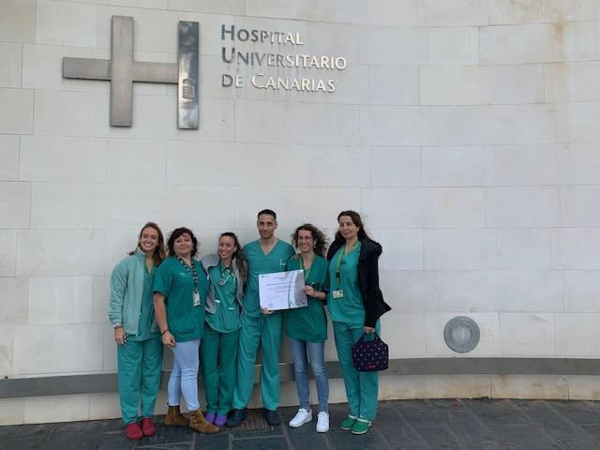
Madrid, 2 de abril de 2025.- La Unidad de Trauma y Cirugía de Urgencias de los hospitales Universitario Nuestra Señora de la Candelaria y el Universitario de Canarias, ambos en Santa Cruz de Tenerife, acaban de recibir la acreditación de la Asociación Española de Cirujanos (AEC).
Con estas dos nuevas incorporaciones, ya son diez los centros nacionales con unidades acreditadas en este campo.

Las acreditaciones de la Asociación Española de Cirujanos (AEC) permiten asegurar una asistencia de calidad basada en la evidencia científica más reciente, con un enfoque transversal que incluye la colaboración entre diversos especialistas, como anestesistas, intensivistas, internistas y médicos de urgencias. El proceso de acreditación dura un año, durante el cual se recogen datos sobre la actividad asistencial y académica. Al finalizar, los auditores de la AEC realizan una visita para verificar la veracidad de los datos proporcionados.

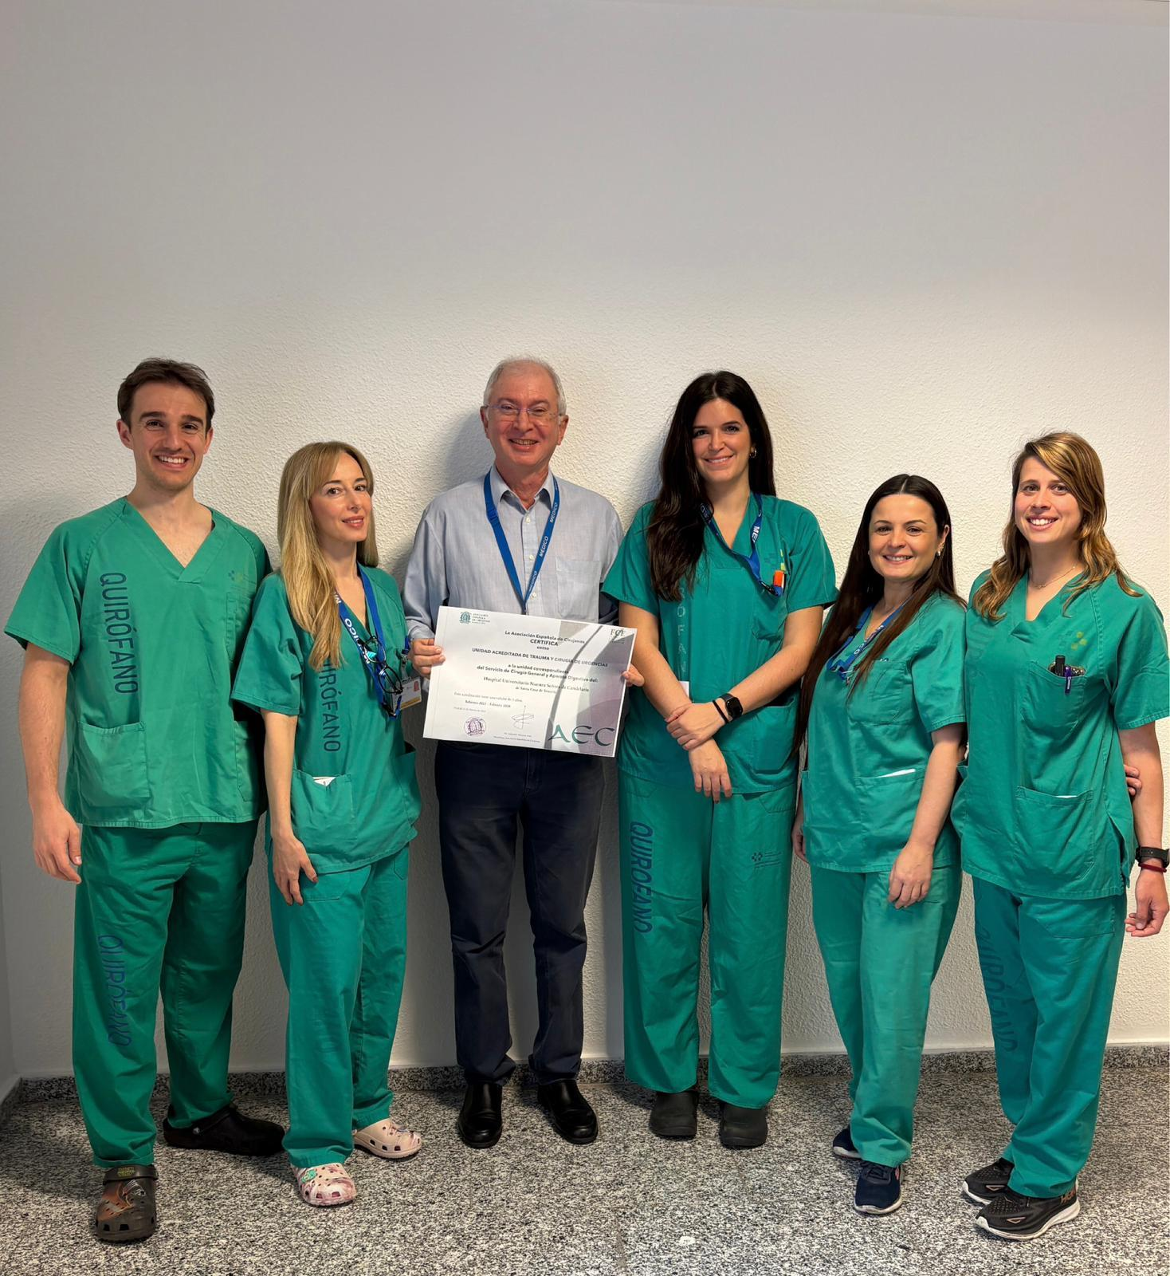
Las acreditaciones no solo valoran la calidad asistencial, sino también la actividad docente e investigadora de las unidades. Este reconocimiento pone de manifiesto el compromiso de los profesionales con la atención de alta calidad, al tiempo que resalta la relevancia de la formación continua. Un claro ejemplo de ello son los cursos y programas académicos que unidades como las del Hospital Universitario Nuestra Señora de la Candelaria y el Hospital Universitario de Canarias imparten anualmente.
Con el paso del tiempo, se prevé que el número de unidades acreditadas aumente, lo que refleja un interés creciente por parte de los profesionales en elevar la calidad de la atención y consolidar el sistema sanitario como un referente de excelencia.

Trauma y Cirugía de Urgencias
En los servicios de cirugía general, más de la mitad de las intervenciones realizadas corresponden a casos de trauma y urgencias.
Con el fin de afrontar este desafío, en las últimas dos décadas se han establecido unidades de trauma y cirugía de urgencias, lo que ha permitido lograr una mayor continuidad asistencial y un mejor control sobre los resultados obtenidos.

Incremento de unidades acreditadas en Trauma y Cirugía de Urgencias
El interés creciente de los hospitales por establecer unidades de excelencia que cumplan con estrictos criterios de calidad representa una noticia positiva para el sistema sanitario. La creación de estas unidades no solo mejora la atención a los pacientes, sino que también refuerza el compromiso con el objetivo fundamental de ofrecer una atención de salud de la más alta calidad.
En este contexto, se espera que el número de unidades acreditadas en Trauma y Cirugía de Urgencias siga aumentando en los próximos años. Este incremento refleja el firme compromiso de los profesionales por mantener elevados estándares de calidad asistencial y consolidar al sistema sanitario como un referente de excelencia.

Sobre la Asociación Española de Cirujanos
La AEC es una sociedad científica sin ánimo de lucro que tiene como finalidad contribuir al progreso de la cirugía en todos sus aspectos, promoviendo la formación, el desarrollo y el perfeccionamiento profesional de los cirujanos, procurando la mejor calidad en la asistencia a los pacientes y fomentando la docencia y la investigación. Fundada en Madrid en 1935, actualmente cuenta con más de 5.000 socios y colabora con otras sociedades y entidades científicas, participando activamente en órganos como la Federación de Asociaciones Científico Médicas Españolas (FACME), European Union of Medical Specialists (UEMS) y la Comisión Nacional de la Especialidad.
www.aecirujanos
Contacto de comunicación
Actitud de Comunicación
Carlota Ramos
Teléfono: 91 302 28 60
Email: carlota.ramos@actitud.es

